§ 3.3 Карбоновые кислоты. Мыла
- Карбоновые кислоты – это органические вещества, молекулы которых содержат одну или несколько карбоксильных групп (-СOOH), соединённых с углеводородным радикалом.
Карбоксильная группа или карбоксил представляет собой сочетание карбонильной и гидроксильной группы:
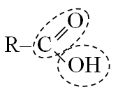
Взаимное влияние атомов карбонила и гидроксила определяет свойства карбоксильной группы.

Классификация карбоновых кислот
Карбоновые кислоты можно классифицировать по разным признакам.
1. По строению углеводородного радикала:
- предельные, содержащие предельные углеводородные радикалы;
- непредельные, содержащие непредельные углеводородные радикалы;
- ароматические, содержащие ароматические углеводородные радикалы в главной цепи.
2. По числу карбоксильных групп:
- одноосновные, содержащие одну функциональную группу;
- многоосновные, содержащие две и более функциональные группы.

Номенклатура, изомерия и гомологические ряды карбоновых кислот
Систематические названия карбоновых кислот образуются от названий соответствующих алканов с добавлением суффикса –овая и слова «кислота». Карбоксильная группа всегда находится у первого углеродного атома в цепи. В таблице 1 приведены названия первых представителей гомологических рядов одно- и многоосновных карбоновых кислот.
Таблица 10. Систематические и тривиальные названия некоторых карбоновых кислот
Систематическое  название | Тривиальное  название | Формула
Одноосновные кислоты
метановая | муравьиная | 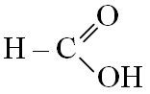
этановая | уксусная | СН₃ – СООН
пропановая | пропионовая | СН₃ – СН₂ – СООН
бутановая | масляная | СН₃ – СН₂ – СН₂ – СООН
пентановая | валериановая | СН₃ – (СН₂)₃ – СООН
гексановая | капроновая | СН₃ – (СН₂)₄ – СООН
пропен-2-овая | акриловая | 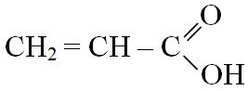
бензолкарбоновая | бензойная | 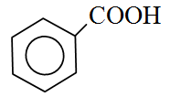
Многоосновные кислоты
этандиовая | щавелевая | НООС–СООН
пропандиовая | малоновая | НООС–СН₂–СООН
бутандиовая | янтарная | НООС–СН₂–СН₂–СООН
бензол-1,2-дикарбоновая | фталевая | 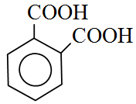
бензол-1,3-дикарбоновая | изофталевая | 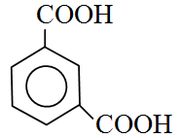
бензол-1,4-дикарбоновая | терефталевая | 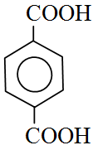
Для карбоксильных соединений характерны два вида изомерии: структурная изомерия углеродной цепи, изомерия положения карбоксильной группы и межклассовая изомерия. Например:
этановая кислота метиловый эфир
метановой кислоты
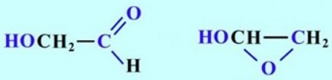
2-оксиметаналь гидроксиэтиленоксид
Если в углеводородном радикале появляются двойные связи, то возникает изомерия положения кратной связи и возможность существования пространственных цис- и транс- изомеров.

Реакционная способность карбоксильной группы
Свойства карбоновых кислот определяются: строением карбоксильной группы, строением углеводородных радикалов, а также их взаимным влиянием.
Атом углерода в карбоксильной группе находится в состоянии sp²-гибридизации и образует три σ-связи, расположенные в одной плоскости, угол между ними близок к 120°. С атомом кислорода карбонильной группы атом углерода образует еще одну π-связь.
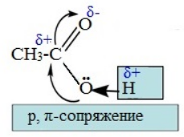
Из-за разной электроотрицательности связь С=О сильно поляризована, электронная плотность смещена к атому кислорода. Вследствие этого на карбонильном атоме углерода возникает частичный положительный заряд: С^{+δ}=О^{− δ}. Атом углерода стремится компенсировать положительный заряд и притягивает к себе неподеленную пару электронов атома кислорода гидроксильной группы −С^{+δ}←О^{−δ}Н. В свою очередь, атом кислорода в гидроксиле оттягивает на себя электронную плотность по связи О^{−δ}−Н^{+δ} от атома водорода гидроксогруппы. Вследствие этого связь между атомами кислорода и водорода в гидроксильной группе становится более полярной и атом водорода приобретает повышенную подвижность, что существенно упрощает его отрыв в виде протона (Н⁺).
Неподеленная электронная пара атома кислорода гидроксильной группы вовлекается в сопряжение с π-связью карбонильной группы. В результате возникает p,π-сопряжённая система. Взаимное влияние карбоксильной и гидроксильной групп передаётся по системе сопряжения sp²-атомов О-С-О.
- В результате взаимного влияния атомов в карбоксильной группе связь С=О более прочная, чем в карбонильной группе альдегидов, а связь О-Н менее прочная, чем в спиртах.
Углеводородные радикалы в составе карбоновых кислот сохраняют свои свойства. Влияние карбоксильной группы проявляется в том, что реакции замещения в углеводородном радикале наиболее активно протекают на ближайшем к функциональной группе атоме углерода в α-положении.
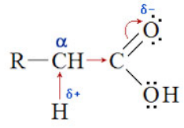
- Для карбоксильной группы характерны реакции:
- реакции по связи О–Н с отщеплением протона (Н⁺) и образованием карбоксилат-иона;
- реакции с разрывом связи С–ОН под действием реагента, который замещает ОН-группу;
- реакции замещения в α-положении.

Химические свойства карбоновых кислот
Карбоновые кислоты вступают в реакции с различными веществами и образуют разнообразные соединения, среди которых большое значение имеют функциональные производные, то есть соединения, полученные в результате реакций по карбоксильной группе.
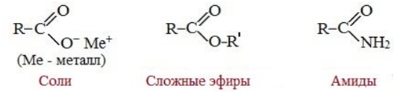
1. Реакции с разрывом связи О-Н.
Образование солей и проявление кислотных свойств.
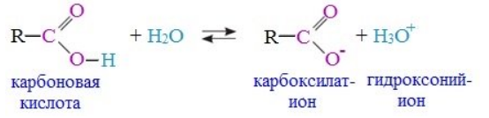
Одноосновные карбоновые кислоты способны диссоциировать с образованием карбоксилат-анионов и катионов водорода, но являются слабыми электролитами. Наиболее сильной в гомологическом ряду насыщенных кислот является муравьиная кислота. С увеличением длины углеводородного радикала сила кислот в гомологическом ряду падает:
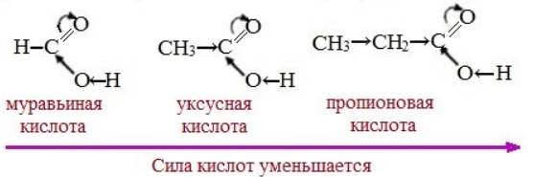
Проявляя кислотные свойства карбоновые кислоты взаимодействуют с металлами, основными оксидами, основаниями, а также солями более слабых кислот с образованием солей:
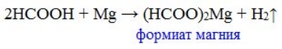
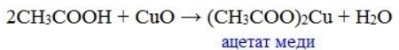
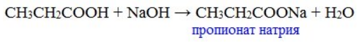
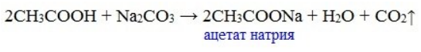
2. Реакции с разрывом связи С-ОН.
а) Реакция этерификации:
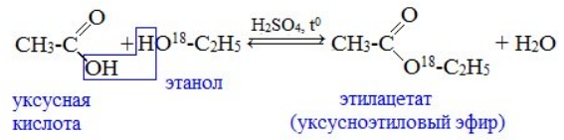
Механизм этой реакции был установлен методом меченых атомов. С этой целью использовали спирт, меченный изотопом кислорода ¹⁸О. После реакции изотоп кислорода был обнаружен в молекуле сложного эфира.
б) Образование амидов:
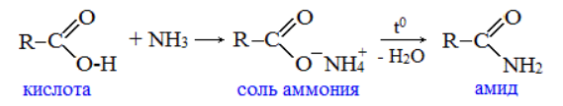
Амиды образуются также при взаимодействии карбоновых кислот с органическими производными аммиака (аминами):
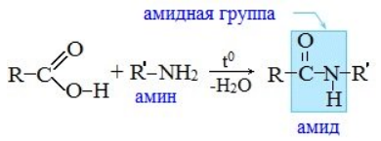
Амиды играют важную роль в природе. Молекулы природных пептидов и белков построены из α-аминокислот с участием амидных групп − пептидных связей.
3. Реакции с участием углеводородного радикала.
а) Галогенирование в α-положении
Атомы водорода у α-углеродного атома более подвижны, чем другие атомы водорода в радикале кислоты и могут замещаться на атомы галогена с образование α-галогенкарбоновых кислот.
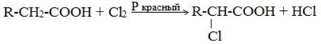
б) Реакции присоединения к кратным связям в углеводородном радикале
Непредельные карбоновые кислоты вступают в реакции присоединения водорода, галогенов, галогеноводородов и воды также как алкены (см. § 2.2).

Соли одноосновных карбоновых кислот
Карбоновые кислоты, также как и минеральные кислоты, способны образовывать соли. Особенности химических свойств органических солей связаны со строением карбоксилат-анионов, которые были разобраны выше.
- Для солей карбоновых кислот характерны реакции с более сильными кислотами, гидролиз, декарбоксилирование солей щелочных металлов с образованием углеводородов.
Названия солей карбоновых кислот как правило строится на основе тривиального названия кислоты с добавлением суффикса –ат. Исключение составляют соли некоторых кислот: муравьиной, уксусной, щавелевой и некоторых других кислот (см. табл. 11)
Таблица 11. Названия солей некоторых карбоновых кислот
Название  кислоты | Анион кислоты | Название соли
муравьиная | Н–СОО ⁻ | формиат
уксусная | СН₃–СОО ⁻ | ацетат
пропионовая | СН₃–СН₂–СОО ⁻ | пропионат
масляная | СН₃–СН₂–СН₂–СОО ⁻ | бутират
акриловая | СН₂=СН–СОО ⁻ | акрилат
бензойная | 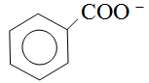 | бензоат
щавелевая | ⁻ ООС–СОО ⁻ | оксалат
пальмитиновая | СН₃–(СН₂)₁₄–СОО ⁻ | пальмитат
стеариновая | СН₃–(СН₂)₁₆–СОО ⁻ | стеарат
олеиновая | СН₃–(СН₂)₇–СН=СН–(СН₂)₇–СОО ⁻ | олеат

Химические свойства солей карбоновых кислот
1. Реакции солей карбоновых кислот с более сильными кислотами. Это взаимодействие происходит с образованием слабого электролита, поэтому почти необратимо:
СН₃ – СООNa + HCl → CH₃COOH + NaCl
2. Гидролиз солей карбоновых кислот – это обменное взаимодействие карбоксилат-ионов с молекулами воды, при котором образуется слабая карбоновая кислота:
Образующиеся при гидролизе гидроксид-анионы создают щелочной характер среды.
3. Декарбоксилирование солей щелочных металлов и карбоновых кислот приводит к укорочению углеродной цепи и образованию углеводородов:
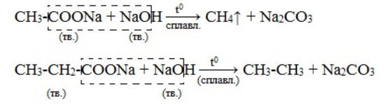

МЫЛА
Карбоновые кислоты, молекулы которых состоят из 1-9 атомов углерода считаются низкомолекулярными, а кислоты, включающие 10 и более атомов углерода, называются высшими или жирными, так как они входят в состав жиров.
При взаимодействии жирных кислот со щелочными металлами, их оксидами и щелочами образуются соли, называемые мылами.
- Мыла – это калиевые и натриевые соли высших (жирных) карбоновых кислот
Мыла часто сопутствуют липидам и жирам, появляясь в продукте при переработке жиросодержащего сырья. Например, железные мыла могут образовываться при нагревании жирных кислот в аппаратуре из обыкновенной стали. Кроме того, мыла получают реакцией щелочного гидролиза (омыления) растительных или животных жиров.
Мыла щелочных металлов хорошо растворимы в воде, а соли двухвалентных катионов – труднорастворимы. При этом, чем выше молекулярная масса кислоты, тем хуже растворяется её мыло в воде при комнатной температуре. В производстве мыла чаще всего используют соли лауриновой, миристиновой, пальмитиновой, олеиновой кислот. При этом калиевые мыла плавятся при более низкой температуре, чем натриевые. Используемые в быту калиевые мыла, как правило, жидкие, а натриевые – твёрдые.
Калиевые и натриевые мыла, являясь поверхностно-активными веществами (ПАВ), используются в качестве моющих средств. Водные растворы мыл отличаются высоким смачивающим действием и пенятся. Этими свойствами обусловлено моющее действие мыла. Если в воде присутствуют катионы двухвалентных металлов Са²⁺ или Mg²⁺, то моющее действие мыла снижается из-за образования труднорастворимых солей.
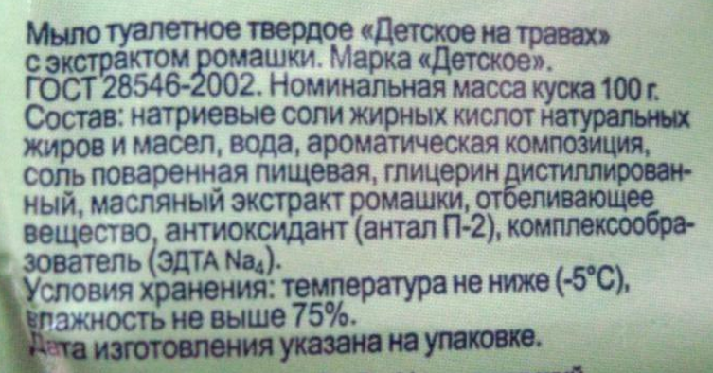
Рисунок 15. Маркировка состава туалетного мыла.
Мыла, являясь солями слабых кислот, подвергаются в водных растворах гидролизу, в результате которого формируется щелочной характер среды. Чем слабее кислота, тем сильнее протекает гидролиз и более щелочной будет среда раствора.

Важнейшие представители карбоновых кислот
Муравьиная кислота содержится в едких выделениях муравьёв. Она составляет 70% секрета железы рыжего муравья. В 1670 году английский естествоиспытатель Джон Рей, исследуя насекомых впервые выделил и дал название муравьиной кислоте. Она содержится также в листьях крапивы (вызывает ожоги), в хвое ели.
Уксусная кислота – одноосновная предельная кислота широко распространена в природе, известна с древнейших времен и является, пожалуй, первой известной человеку кислотой. Она содержится в выделениях животных, в растениях, образуется при брожении, гниении, скисании вина и пива, содержится в кислом молоке и сыре. Процессы скисания люди использовали для получения уксуса – скисшего вина, из которого выделяли уксусную кислоту и концентрировали. Полученный натуральным брожением уксус содержит 5% уксусной кислоты, используемый в быту раствор имеет концентрацию 9%, а уксусная эссенция 70%. С уксусной эссенцией нужно обращаться очень аккуратно и не допускать её попадания на слизистые оболочки – это может привести к серьёзным ожогам.
Впервые синтезировал уксусную кислоту в лаборатории немецкий химик А. Кольбе в 1845 году. С тех пор её получают путём химического синтеза.
Пальмитиновая и стеариновая – одноосновные предельные кислоты входят в состав сложных эфиров – жиров. Это твёрдые вещества с температурой плавления 63-70°С. Впервые они были выделены в конце XIX века французским химиком М.Шеврёлем путём кислотного гидролиза животных и растительных жиров. Исследуя свойства жирных кислот Шеврёль открыл способ производства твёрдого мыла, а также стеарина – смеси твёрдых жирных кислот, из которого изготовляли стеариновые свечи.
Щавелевая кислота – двухосновная карбоновая кислота содержится в листьях щавеля, кислицы, ревеня широко распространена в растительном мире. Хорошо растворима в воде и является сильным электролитом. Она сама и её соли (оксалаты) при высоких концетрациях токсичны, так как образуют труднорастворимые соли с двухвалентными металлами и в организме человека формируют отложения (камни) в почках и мочевом пузыре. Поэтому в пищевой индустрии щавелевую кислоту не используют.
Янтарная кислота – двухосновная предельная кислота, соли и сложные эфиры которой называются сукцинатами, содержится в небольших количествах в янтаре и некоторых растениях. Обладает свойствами стимулятора роста и урожайности растений. В лекарственных препаратах янтарная кислота применяется в качестве активного вещества как метаболическое средство, улучшающее метаболизм и энергообеспечение тканей, уменьшающее гипоксию (недостаток кислорода) тканей.
Акриловая кислота – непредельная одноосновная кислота имеет большое значение для получения полимеров. Её эфиры, а также гомолог – 2-метилакриловая кислота – используются при производстве оргстекла, обладающего прозрачностью.
Олеиновая кислота – непредельная одноосновная кислота с одной двойной связью, которая содержится в составе жиров животного и растительного происхождения. В отличие от насыщенных жирных кислот олеиновая кислота жидкая и замерзает только при 16°С. Олеиновая кислота в большом количестве содержится в оливковом масле (~70%мас.), от которого и произошло её название.
Линолевая кислота одноосновная кислота, содержащая в структуре молекулы две двойные связи, а линоленовая – три двойных связи. Эти полиненасыщенные кислоты особенно важны и обладают высокой биологической ативностью. Их часто называют незаменимыми жирными кислотами. Линолевая и линоленовая кислоты замерзают только при отрицательных температурах (-5 и -12°С, соответственно), поэтому их присутствие в составе сложных эфиров делает жир жидким, а жидкие жиры называют маслами. Отсутствие в пище этих кислот тормозит рост животных, угнетает их репродуктивную функцию, вызывает различные заболевания.
Бензойная кислота – одноосновная ароматическая кислота, содержащаяся в разлисчных смолах, ягодах, яблоках, естественным образом образуется в сыре, простокваше, йогурте. В животных организмах она содержится в продуктах распада белковых веществ. Бензойная кислота и её соли (бензоаты) обладают бактерицидным действием и поэтому её используют как консервант в составе пищевых продуктов.

КОНТРОЛЬНЫЕ ВОПРОСЫ И ЗАДАНИЯ К § 3.3
1. Приведите определение карбоновых кислот и их классификацию по разным признакам. Какие виды изомерии для характерны для карбоновых кислот?
2. Составьте сокращённые структурные формулы пропионовой, пальмитиновой, акриловой, бензойной, масляной, янтарной, фталевой. Приведите их систематические названия.
3. Назовите реакции, характерные для карбоксильных кислот. Приведите примеры взаимодействий.
4. Составьте схемы реакций для взаимодействий:
а) пропановая кислота + NaOH →
б) щавелевая кислота + K₂O →
в) уксусная кислота + 2-метилпропанол-2 →
г) 2-метилпропановая кислота + фенол →
д) муравьиная кислота + О₂ →
е) акриловая кислота + Н₂ →
ж) бензойная кислота + этанол →
з) масляная кислота + Cl₂ →
5. Что такое мыло? Какие карбоновые кислоты используют при производстве туалетного мала?
6. Опишите природные источники и области применения муравьиной и уксусной кислот. Какие кислоты называют жирными, и какие из них относят к полиненасыщенным? Где применяют акриловую кислоту? Какая кислота обладает свойствами регулятора роста растений?
7. Составьте схемы реакций в соответствии с превращениями:
а) пропаналь → пропановая кислота → пропионат натрия,
б) акриловая кислота → пропановая кислота → 2-хлорпропановая кислота,
в) этанол → этаналь → этановая кислота → ацетат натрия → метан,
г) бензальдегид → бензойная кислота → 2-хлорбензойная кислота.

